ゼッケン番号 学校名 チーム名 |  |  |  | 得点
給付 オンライン40点 |  |  |  | ４０
１層ブロック数：１個は―２点 |  |  | 個 | ×―2
タワー  最高階数 | 階 | 折鶴  (有・無) | 階  折鶴が載ると３階UP | 二乗→
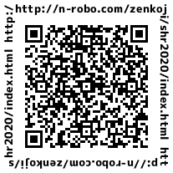合計得点

999番
紅葉市立
コスモス中学校
トリさんGo！

